ЛЕКЦИЯ 11. МЕТОДЫ ИССЛЕДОВАНИЯ УРОВНЕЙ РАДИАЦИОННОЙ БЕЗОПАСНОСТИ

Для контроля получаемых доз облучения используются различные приборы, снабженные специальными детекторами, чувствительными к воздействию ионизирующих излучений.

4.3.1 Детекторы излучений. Приборы, применяемые для регистрации ионизирующих излучений называются детекторами излучений. Чаще всего используются детекторы, обнаруживающие излучение по производимому им эффекту ионизации, по этому принципу работают детекторы – ионизационные камеры.

Ионизационная камера представляет собой цилиндрический конденсатор, между электродами которого находится воздух или другой газ. Между электродами создается напряжение, при появлении ионизирующего излучения в камере возникает ионизационный ток, который измеряется специальным микроамперметром (рис. 4.1).
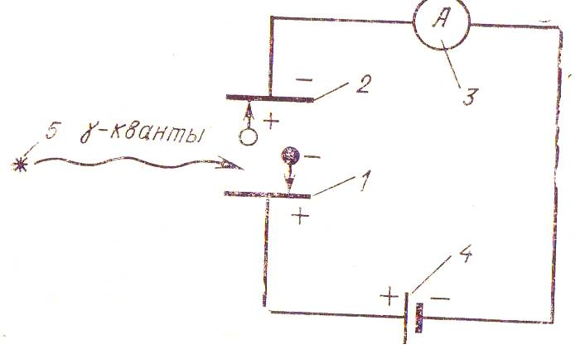
Рис. 4.1 Схема ионизационной камеры. 1, 2- электроды; 3-измерительный прибор; 4-внешний источник напряжения; 5 – радиоактивный источник.
Ионизационная камера - это простейший детектор, он используется для регистрации α,β и γ – излучений.
В качестве детекторов используются также газоразрядные, сцинцилляционные,полупровониковые и другие виды счетчиков.
Газоразрядные счетчики. Используются для регистрации действия отдельных заряженных частиц и γ-квантов. Были изобретены немецикм физиком Гейгером и усовершенствованы Мюллером, поэтому называются счетчиками Гейгера-Мюллера. Счетчик представляет собой цилиндрическую трубку, покрытую внутри токопроводящим слоем. Трубка герметично закрыта, внутри проходит тонкая металлическая нить. Корпус счетчика является катодом, а нить – анодом. Рабочий объем счетчика заполнен газом ( аргон и примесью паров метилового спирта – СН₃ОН) при далвении 0,1 атм. На электроды подается напряжение 1500-2000в (рис. 4.2).
Сцинцилляционные счетчики. Их действие основано на регистрации илонизирующих излучений по появлению вспышек при попадании α-частиц на флуоресцирующие вещества. Подсчет α-частиц производится не визуально, а с использованием фотоумножителей.
Полупроводниковые счетчики. Их действие основано на том, что при воздействии радиационного на объем полупроводника возникает избыточная концентрация носителей заряда, т.е. изменяется проводимлсть проводника. Эти детекторы обладают рядом недостатков:
-большая инерционность;
- довольно высокая стоимость;
- снижение чувстительности с повышением температуры;
Достоинства:
- высокая эффективность регистрации;
- малые габариты;
- малое напряжение питания.
Другие виды детекторов. Среди них можно отметить:
- счетчик Черенкова – используетсядля счета α- и β- частиц;
- камера Вильсона;
- пузырьковая камера;
- фотографические счетчики;
- счетчики, действие которых основано на протекании необратимых химических реакций под действием радиации.

4.3.2 Приборы для регистрации радиационного излучения По своему

назначению приборы для регистрации радиационного излучения подразделяются на:
- индикаторы;
- рентгенометры;
- дозиметры;
- радиометры;
- спектрометры;
- комбинированные приборы для измерения ионизирующего излучения.
Индикаторы – простейшие приборы радиационной разведки, при их помощи главным образом обнаруживаются β- и γ – излучения. Эти приборы снабжены световой илит звуковой индикацией. Датчик – счетчик Гейгера-Мюллера.
Рентгенометры – предназначены для измерения мощности дозы рентгеновского и γ – излучения. В качестве датчиков в них используются ионизационные камеры или газоразрядные счетчики.
Дозиметры – служат для измерения дозы ( экспозиционной, поглощенной, эквивалентной) и мощности поглощенной дозыионизирующего излучения. Индивидуальные дозиметры представляют собой малогабаритные ионизационные камеры или фотокассеты с пленкой.
Радиометры – предназначены для измерения плотности потока ионизирующих излучений и активности радионуклидов. Датчиками в радиометрах служат газоразрядные и сцинцилляционные счетчики.
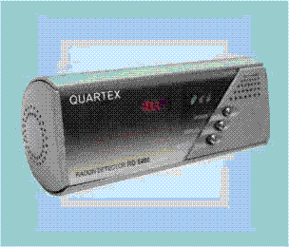
Дозиметрические приборы для населения – предназаначены для оценки радиационной обстановки на местности, в жилых и рабочих помещениях. На практике наибольшее распространение получили бытовые дозиметричесике приборы для регистрации внешнего ( фотонного) и γ – излучения. На рисунке 4.2 показан детектор-индикатор радона.
Рис. 4.2 Детектор-индикатор радона

Детектор предназначен для оценки эквивалентной равновесной объемной активности (ЭРОА) радона-222 в воздухе жилых и общественных помещений. Определение ЭРОА основано на электростатическом осаждении на поверхность детектора заряженных частиц дочерних продуктов радона. Объемная активность радона определяется по количеству зарегистрированных альфа-частиц при распаде Ро ²¹⁸ (RaА) и Ро ²¹⁴ (RaС'). Детектор позволяет непрерывно оценивать значение ЭРОА, анализировать динамику изменения ЭРОА и определять усредненное значение ЭРОА. Детектор выполнен в виде портативного переносного прибора с автономным питанием. В таблице 4.4 преведены основные характеристики прибора
Таблица 4.4 – основные характеристики детектора-индикатора радона
Чувствительность | отн.ед | 0,64±0,05
Уровни срабатывания порогового табло:  желтый  красный | Бк/м³ | 100±40  200±60
Диапазон показаний ЭРОА | Бк/м³ | от 50 до 8000
Собственный фон изделия | Бк/м³ | менее 10
Время установления рабочего режима | мин | не более 20
Цикл измерения | час | 4
Источник питания два элемента питания типа LR14G | В | 1,5
Температурный диапазон | °С | +10...+35
Время непрерывной работы (при элементах питания типа DURACELL ULTRA) | час | не менее 480
Габаритные размеры | мм | не более 188x60x74
Масса (без элементов питания) | кг | не более 0,65
На рис. 4.3 показан детектор - индикатор радиоактивности КВАРТЕКС РД 8901. Прибор предназначен для самостоятельной оценки радиоактивной загрязнённости (суммарной, по гамма+бета ) твёрдых и жидких продуктов питания, предметов быта, строительных материалов и окружающей среды. Разработан в соответствии с Положением о метрологическом статусе, порядке разработки, постановке на производство и поверке дозиметрических и радиометрических приборов для населения. Результаты оценки выводятся в виде цифровой информации в микрорентгенах за час через 0,5 минуты после включения. Повышение надёжности измерения достигается обработкой результатов (арифметическим усреднением) для снижения влияния флуктуации естественного гамма-фона.
Прибор способен выдавать мгновенную информацию сразу после включения при опасно высоком (выше 999 мкР/ч) уровне радиации. Имеется возможность работы в режиме «поиск» для обнаружения источника радиации. Снабжен контролем разряда батареи. Гарантийный срок эксплуатации прибора– три года со дня продажи через розничную торговую сеть, при поставках для внерыночного потребления – со дня получения потребителем.
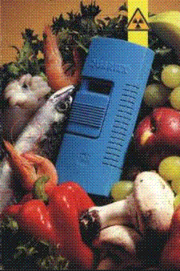
Рис. 4.3 Детектор - индикатор радиоактивности КВАРТЕКС РД 8901.
В таблице 4.5 представлены основные характеристики прибора

Таблица 4.5 – Основные характеристики детектора - индикатора радиоактивности КВАРТЕКС РД 8901.
Датчик | отн.ед | газоразрядный счётчик  Гейгера – Мюллера  типа СБМ–20-1
Диапазон измерений | мкР/час | 0...999
Диапазон энергий | МэВ | 0,1 ... 1,25
Цикл измерений | с | 34±4
Относительная погрешность измерений | % | ~30
Температурный диапазон | °С | -45...+55
Время непрерывной работы от батареи с номинальным напряжением 9В при уровне естественного фона 10…30 мкР/ч, не менее | c | 3
Питание (батарея 6(PL)F22) | В | 9
Габаритные размеры | мм | 146x60x25
Вес | кг | 0,12

На рисунке 4.4. показан индикатор радиоактивности РАДЭКС РД 1503
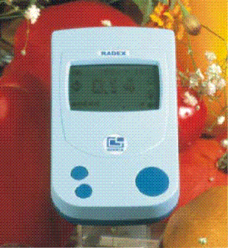

Рис. 4.4 Индикатор радиоактивности РАДЭКС РД 1503
Прибор предназначен для оценки мощности амбиентного эквивалента дозы гамма-излучения населением в бытовых условиях (продукты питания, стройматериалы, почва и т.д.), а также может быть использован персоналом, работающим с источниками ионизирующих излучений. Кроме того, он позволяет обнаруживать загрязненность объектов бета-активными радионуклидами. Прибор подсчитывает количество гамма и бета - частиц с помощью счетчика Гейгера - Мюллера в течение 40 с и индицирует показания в мкЗв/час или мкР/час на жидкокристаллическом дисплее. Регистрация каждой частицы сопровождается звуковым сигналом, что позволяет реализовать режим "Поиск“. В таблице 4.6 приведены основные характеристики прибора.
Таблица 4.6 – Основные характеристики индикатора радиоактивности РАДЭКС РД 1503
Диапазон показаний мощности дозы | мкЗв/ч | от 0.05 до 9.99
Диапазон показаний мощности экспозиционной дозы | мкР/ч | от 5 до 999
Диапазон энергий гамма-излучения | МэВ | от 0,1 до 1,25
Воспроизводимость показаний (при доверительной вероятности 0.95), где Р – мощность дозы в мкЗв/ч | % | 15+6/Р
Уровни звуковой сигнализации | мкЗв/ч | 0.30, 0.60, 1.20
Уровни звуковой сигнализации | мкР/ч | 30, 60, 120
Время наблюдения | с | 40 ± 0.5*
Индикация показаний |  | непрерывно
Элемент питания типа «ААА» | шт | один или два
Время непрерывной работы изделия, не менее | часов | 550**
Габаритные размеры  высота x ширина x толщина,  не более | мм | 105x60x26
Масса изделия (без элементов питания), не более | кг | 0,09
При спользовании этих дозиметров следует иметь в виду, что портативные дозиметрические приборы для населения являются средствами измерения индикаторного типа. Их можно условно разделить на несколько групп:
- сигнализаторы-индикаторы;
- измерители-индикаторы;
- комбинированные дозиметрические приборы.
Следует помнить, что результаты измерений, полученные с помощбю бытовых дозиметров, предназначенных для населения, не могут быть использованы для выдачи официальных заключений о радиационной обстановке.

4.5 Исследование радиационного фона помещений

4.5.1 Измерение космического излучения. Измерение мощности поглощенной дозы космического излучения у поверхности Земли затруднено из-за наличия γ – излучения земных пород. Поэтому дозу космического излучения определяют по результатам измерений, выполненных на самолете или шаре-зонде, на разных высотах и ш иротах с экстраполяцией к поверхности Зкмли. При этом учитывают, что доза удваивается с высотой через каждые 2 км. В домах, кроме того происходит ослабление космического излучения за счет экранирования межэтажных перекрытий.
4.5.2 Измерение γ – излучения естественных радионуклидов. Наиболее надежным методом измерения γ – излучения является ионизационный, но этот метод используется только для полкучения опорных точек при проведении точных измерений. Для измерения γ – фона можно использовать спектрометры со сцинцилляционными или полупроводниковыми детекторами, а так же приборы с газоразрядными счетчиками
4.5.3 Определение активности естественных радионуклидов в стройматериалах. Этот показатель является параметром, определяющим уровень γ – фона в помещениях. Для определения удельной активности естественных радионуклидов в стройматериалах используют радиохимические, радиометрические и γ –спектрометрические методы.

4.5.4 Определение содержания естественных радионуклидов в воздухе Определение заключается в измерении в воздухе помещений объемной активности радона и его дочерних продуктов. Для этого используются высокоэффективные устройства отбора проб и высокочувствительные радиометрические установки – альфа радиометры, работающие по принципу сцинцилляционных приборов.
Для определения объемной активности дочерних продуктов радона используют методы осаждения их на фильтр с последующим измерением активности.
Радиационная безопасность ка профессионалов, так и населения охватывает обычно область низких доз. В этой ситуации особенно целесообразно использовать принципы микродозиметрии. При этом пользуются понятиями стохастических и нестохастических величин.
Под стохастической величиной понимают величины, которые подвержены случайным флуктуациям ( колебаниям).
Нестохастическая величина – это математическое ожидание стохастической величины.
К стохастическим величинам относятся:
- переданная энергия;
-удельная энергия;
- линейная энергия;
Математическое ожидание этих величин – нестохастические величины.

